SKT, 인적분할로 기업∙주주가치 높인다
- [AI & Digital Infra 컴퍼니(존속)] [ICT 투자전문회사(신설)] 로 분할 추진
- 존속회사는 5G 1등 리더십 기반으로 AI & Digital 신사업 확장
- 신설회사는 반도체 밸류체인 투자 강화, New ICT사업 성장 견인
- 통신과 더불어 반도체, New ICT 자산 온전히 평가받아 미래 성장 가속화
엠바고 : 배포 즉시 사용해 주시기 바랍니다

[2021.04.14]

SK텔레콤이 1984년 설립 이후 37년만에 업(業)을 새롭게 정의하고 기업분할에 나선다.

SK텔레콤(대표이사 박정호, www.sktelecom.com)은 [AI & Digital Infra 컴퍼니 (SKT 존속회사)] [ICT 투자전문회사 (SKT 신설회사)]로 인적분할을 추진한다고 14일 밝혔다. 인적분할은 업계에서 주주 친화적인 분할 방식으로 평가받고 있다. 회사명은 추후 결정될 예정이다.

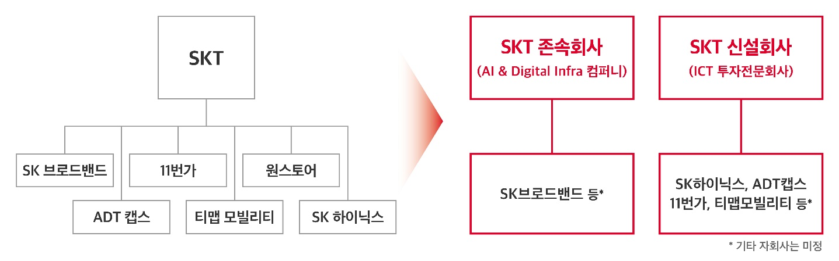

이번 인적분할의 취지는 통신과 더불어 반도체, New ICT 자산을 시장에서 온전히 평가받아 미래 성장을 가속화하고 주주가치를 제고하는 데 있다.

국내 1위 통신 사업과 신성장 사업을 분리함으로써 각 영역에 적합한 경영구조와 투자기반을 갖춰, 반도체와 New ICT 사업을 확장하고 주주들에게 통신 사업과 신성장 사업에 대한 투자 선택권을 제공한다는 계획이다.

SK텔레콤의 자회사인 SK하이닉스는 시가총액이 100조원에 이르며 코스피(KOSPI) 상장기업 가운데 시가총액 2위에 올라있다. SK텔레콤 5G 가입자는 올해 2월 기준 약 635만명(점유율 약 46.5%)으로 1등 리더십을 굳건히 하고 있다.

또 SK하이닉스를 제외한 New ICT 사업(미디어, 보안, 커머스 등)은 2020년 SK텔레콤 전체 영업이익 가운데 24%를 차지할 정도로 급성장했다. 원스토어, ADT캡스 등 New ICT 자회사들의 IPO(기업공개)도 추진하고 있다.

AI & Digital Infra 컴퍼니 (SKT 존속회사)는 SK브로드밴드 등을 자회사로 두고 5G 1등 리더십을 기반으로 AI와 Digital 신사업을 확장해 나간다는 계획이다. 대표적인 신사업은 클라우드, 데이터센터, 구독형서비스 등이다.

AI는 현재 SK텔레콤의 서비스, 상품에 확대 적용되고 있으며 분할 후에도 SK ICT 전 영역을 이끄는 코어 기술로 자리잡게 된다.

존속회사는 안정적인 현금흐름(Cash Flow)을 기반으로 5G 유망산업에서 미래 수익을 창출하고 AI, Digital 인프라 등 혁신기술 개발에 지속 투자함으로써 ICT 산업 발전에 기여한다는 계획이다.

ICT 투자전문회사 (SKT 신설회사)는 국내외 반도체 관련 회사에 적극 투자함으로써 반도체 강국의 위상을 강화하는 중책을 맡는다. 과거 SK하이닉스가 키옥시아(구 도시바메모리) 투자, 인텔 낸드 사업부 인수를 진행했을 때보다 더욱 활발한 투자가 예상된다.

이와 더불어 New ICT 자회사들의 IPO를 적극 추진해, 자회사들의 기업가치를 높게 평가받고 ‘수익창출-재투자’의 선순환 구조를 만들 예정이다. ADT캡스, 11번가, 티맵모빌리티 등은 생활 전반의 편의를 제공하는 라이프 플랫폼 기업을 지향한다.

SK텔레콤은 일각에서 제기되는 신설회사와 SK㈜의 합병설에 대해서는 “합병 계획이 없다”고 밝혔다.

분할에 대한 기대감이 높아지면서 증권사들은 SK텔레콤 목표 주가를 속속 상향하고 있으며, 분할 이후 존속회사와 신설회사의 합산가치는 약 30조원에 달할 것이라는 전망도 나오고 있다.
- 2021년 3월말 기준 SK텔레콤 시가총액은 약 22조원

SK텔레콤은 이번 분할을 통해 주주들이 SKT 존속∙신설회사의 사업성과와 투자현황을 좀 더 분명하게 파악하고 개인성향에 맞게 투자할 수 있는 환경이 조성될 것으로 보고 있으며, 앞으로도 여러 기회를 통해 주주들과 적극 소통할 예정이다.

SK텔레콤은 추후 이사회 의결, 주주총회 등 제반 절차를 거쳐 연내 분할을 완료한다는 계획이다. 이와 함께 미래 지향적인 기업가치를 반영한 새로운 회사명도 준비하고 있다.

박정호 SK텔레콤 CEO는 14일 온라인 타운홀 행사를 열고 구성원들과 적극 소통하며 이번 분할의 취지와 회사 비전을 상세히 설명했다.

이 자리에서 박정호 CEO는 “지금까지 구성원들의 노력으로 잘 키워온 SK텔레콤의 자산을 온전히 평가받고 더 나은 미래로 나아갈 시점”이라며, “분할 후에도 각 회사의 지향점에 따라 계속 성장하는 회사를 만들자”고 강조했다.

※ 사진설명
박정호 SK텔레콤 CEO가 지난 3월25일 본사 T타워 수펙스홀에서 온라인으로 중계된 주주총회에 참석한 모습

▶ 관련문의: SK텔레콤 Comm센터 PR실 (02-6100-3812~21, 32~41, 51~54)

<끝>

